ÖZGEÇMİŞ
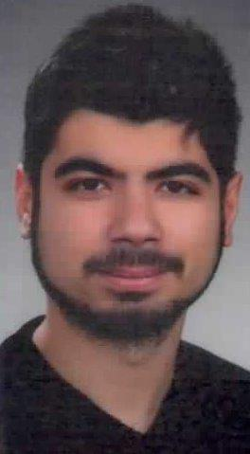

Adı-Soyadı: AHMET UFUK TOKMUÇ

Branşı: FUTSAL

Doğum yeri ve yılı: YÜREĞİR-20.06.1981
Cinsiyeti: ERKEK

Medeni hali: BEKAR

Öğrenim Durumu: LİSANS

2000-2005: YAVUZLAR İLKÖĞRETİM OKULU YÜREĞİR/ADANA
2005-2008: OĞUZKAĞAN KÖKSAL GÖRME ENGELLİLER İLKÖĞRETİM OKULU
2008-2011: ÇAĞRIBEY LİSESİ
2011-2015: ABANT İZZET BAYSAL ÜNİVERSİTESİ- FEN EDEBİYAT FAKÜLTESİ-TARİH BÖLÜMÜ İ.Ö

İş Tecrübesi:
2011-2015: ABANT İZZET BAYSAL ÜNİVERSİTESİ MERKEZ KÜTÜPHANESİ GÖRME ENGELLİLER BİRİMİ- KISMİ ZAMANLI
2011-2015: BOLU İLİ GENELİNDE ÇEŞİTLİ KAFELERDE – SERBEST MÜZİSYENLİK

Görev aldığı sivil toplum kuruluşları, görevleri ve yılları:

2017- : TÜRKİYE GÖRME ENGELLİLER DERNEĞİ-SPORCU

Bitirmiş olduğu kurslar ve yılları:

2014-2015: PEDEGOJİK FORMASYON SERFİTİKASI
2015: İZ GÖREN AKADEMİ – “AVCUNUZDAKİ KELEBEK”

Yaşamında değerli bulduğu başarıları:

2009: TÜRKİYE GÖRME ENGELLİLER FEDERASYONU ATLETİZM ŞAMPİYONASI/ DENİZLİ -UZUN ATLAMA BRANŞINDA TÜRKİYE 2.Sİ

Özel zevkleri:
GİTAR,

